Exposiciones 2018
Octubre- Noviembre

La traza del 68. Una poética
La traza del 68. Una poética, permanecerá abierta del 11 de octubre de 2018 a febrero de 2019. Con base en una iniciativa de Eduardo Vázquez Martín, secretario de Cultura de la Ciudad de México y con la curaduría de Luis Rodríguez, la exposición busca crear un acercamiento entre los sucesos de aquel año emblemático y las nuevas generaciones, enfatizando la fuerza de los colectivos que impulsaron por un lado el Movimiento Estudiantil y por otro lado las XIX Olimpiadas, así como su incidencia, tanto en la transformación urbana de la capital del país como en la conformación de una nueva ciudadanía.
Con el propósito de brindar una experiencia de los escenarios que se desarrollaban de forma simultánea, se privilegia como eje transversal de La traza del 68 la poética que se desprende del propio movimiento, y de las atmósferas sociales y culturales que tuvieron lugar en ese momento, logrando un recorrido que evoca los espacios públicos y privados a través de ambientaciones específicas, instalaciones logradas con piezas originales, materiales visuales, música, con base la poesía como expresión sintética, sensible e intelectual, de los acontecimientos. Inspirada en la apropiación que los colectivos estudiantiles hicieron de la gráfica de los Juegos Olímpicos, la exposición es a la vez una re-interpretación que busca privilegiar el diálogo con los públicos jóvenes.

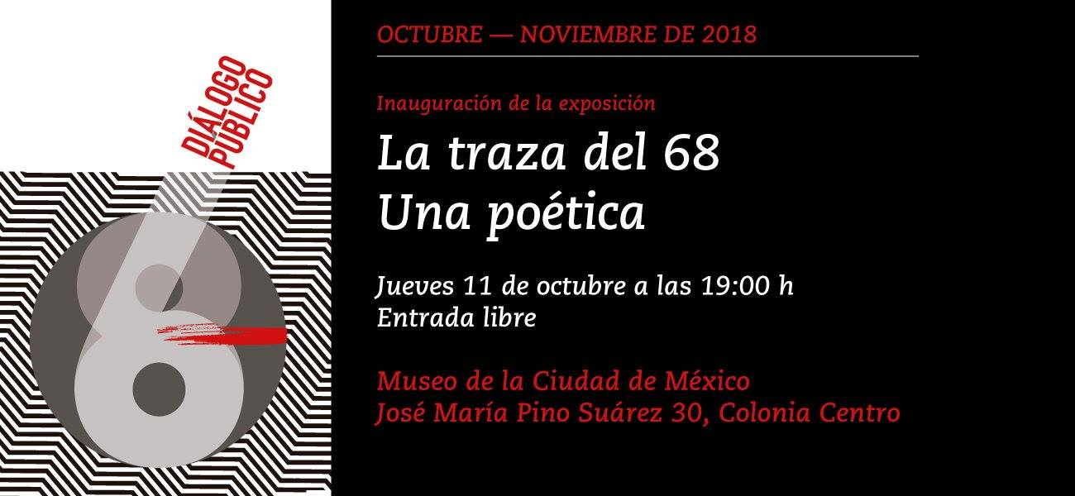
Inauguración 11 de octubre 250
Octubre 2595
Noviembre 2885

Auto/retrato
Exposición individual del pintor Mario Núñez que integra 8 pinturas de gran formato y 5 dibujos en tinta china -obra reciente realizada exprofeso para esta muestra- que refleja los diferentes estilos que este autor ha realizado en la última etapa de su carrera artística, haciendo un autorretrato multifacético de su práctica a través de los años.
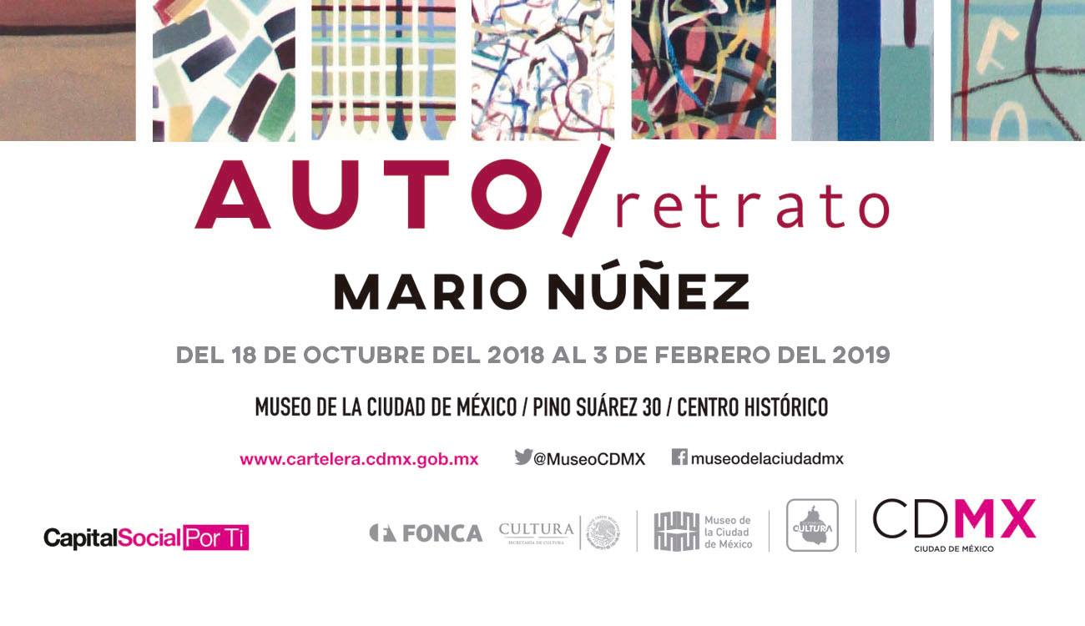
Inauguración 18 de octubre 66
Octubre 976
Noviembre 1493

Homenaje a la Memoria
Exposición individual de Samuel Meléndrez Bayardo que integra 14 pinturas de gran formato realizadas a lo largo de 25 años de trabajo como artista.
A decir del curador Erik Castillo, los elementos constantes que se observan en la obra de Meléndrez, son escenarios inmóviles, visiones crepusculares de una polis mitad documental, mitad ficticia, en donde la poética del vacío activa la maquinaria de la memoria.
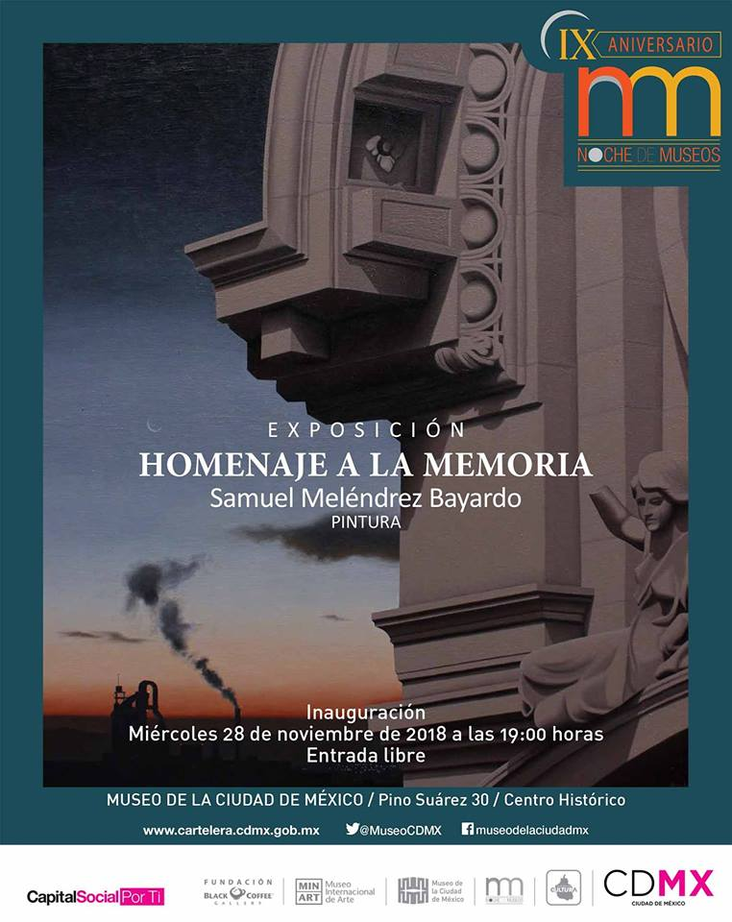

Inauguración miércoles 28 de noviembre 51
Noviembre 1533

